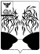  УПРАВЛЕНИЕ ОБРАЗОВАНИЯ  администрации Ракитянского района  Белгородской области  пл. Советская,4, п.Ракитное,  Ракитянский район  Белгородская обл. 309310  Телефон/факс 8(47245) 5-56-76  e-mail: ronorak@rambler.ru | Первому заместителю начальника департамента – начальнику управления образовательной политики департамента образования Белгородской области  Рухленко Н.М.
№ _209-11-2742_от _05.11.2019 г.
На________________________________

О представлении информации

В соответствии с письмом департамента образования Белгородской области от 24.09.2019 № 9-09/11/5212 «О представлении информации» управление образования администрации Ракитянского района предоставляет информацию согласно приложению по состоянию на 1 октября 2019 года.

Приложение: на 9 л. в 1 экз.

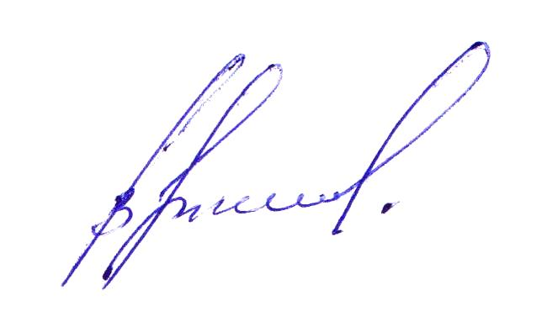

Заместитель начальника
управления образования В.Н. Ткачев

Билан Наталья Анатольевна
8(47245)55-5-86

